网红关键词拓展SOP

第一步：核心关键词搜集
1.从精准的亚马逊竞对高流量产品获取
（1）搜集其标题，品类词汇。
（2）使用卖家精灵等工具获取其流量词 （想要卖家精灵全网最低优惠，扫码联系下方渠道）
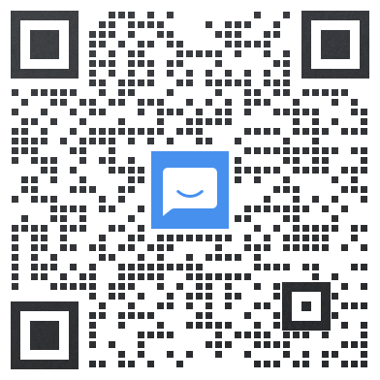
2.产品关键词，品类关键词
3.中英文并行检索

第二步：拓展核心关键词
1.在谷歌检索关键词，前三页文章。页面拉倒底部有相关关键词（真实检索词）
2.维基百科检索 从子主题中寻找关键词
3.reddit检索
4.查看论坛/博客文章寻找灵感：关键词+forum/board
5.各社交媒体平台检索后，查看标题/标签/群组名称/文章名称
6.ahref 的content explorer 查看热门文章
7.近义词生成器：https://relatedwords.org/relatedto/cube
8.拓词工具：https://answerthepublic.com/

关键词拓展SOP案例
在亚马逊检索“robot mop”得到asin列表，找一个单独放置卖家精灵检索
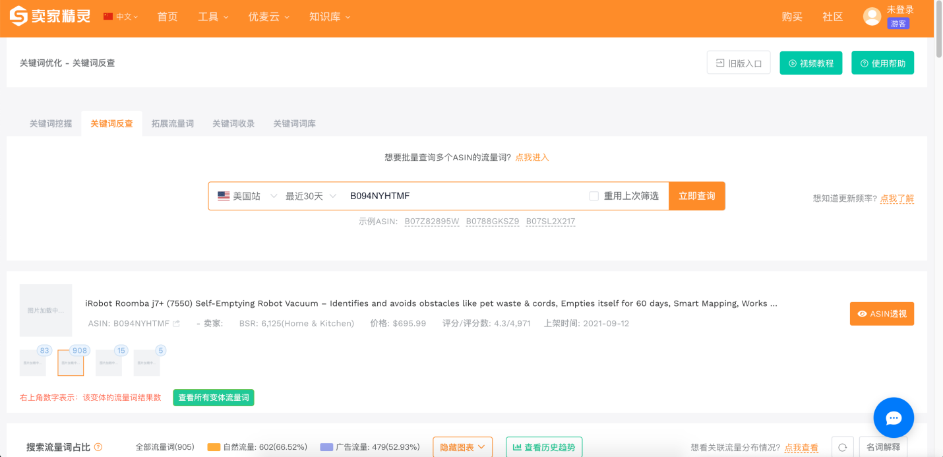

发现更加准确的产品词 “robot vacuum”

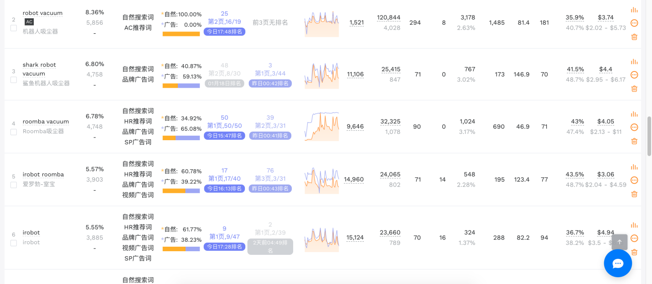
将“robot vaccum”放入youtube站内检索发现
#1 新关键词：cleaner，robotic等
#2 红人的频道名，很多都带有tech字样

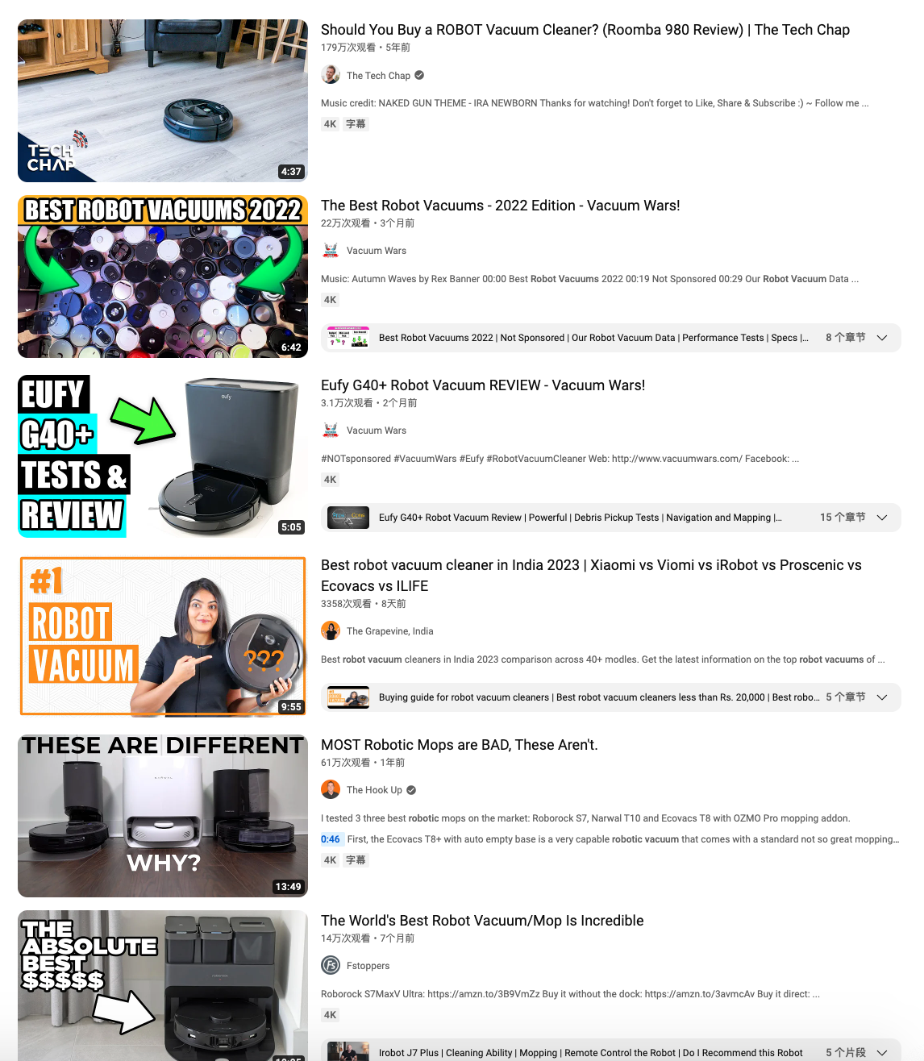

--最终要形成关键词复盘表，囊括各种各样的关键词：产品/品类关键词，竟对品牌词，细化检索方向关键词如：购物分享，测评开箱，试穿等

